采购需求

一、项目概况
1.为满足北师大珠海校区宿舍使用需求，拟采购一批家具；材料及成品应符合GB/T 9846-2015、GB/T 18102-2020、GB/T 17657-2022、GB/T 39600-2021、GB/T 39598-2021、QB/T 4463-2013、GB/T 32487-2016、GB/T 37866-2019、GB/T 28203-2011、QB/T 3827-1999、QB/T 3832-1999、QB/T 3826-1999、QB/T 2454-2013、QB/T 2189-2013、GB/T 3325-2024、QB/T 1621-2015、GB/T 10125-2021、GB/T 6461-2002、GB/T 9345.1-2008、GB/T 3324-2024、GB/T 35607-2024、QB/T 4371-2012、GB 18584-2024等国家标准。
2.本项目最高投标限价为3358370.00元，供应商报价不得高于采购文件规定的最高限价，否则按投标无效处理。
3.中小企业声明函填写注意事项：格式文件的《中小企业声明函》中“ （标的名称）”应当按详细标的物填写，本项目一共11种标的物，名称如下：
序号 | 标的名称
△1 | 单人位公寓床1
2 | 衣柜1
3 | 书桌1
4 | 顶部吊柜1
5 | 空格吊柜1
6 | 单人位公寓床2
7 | 衣柜2
8 | 书桌2
9 | 顶部吊柜2
10 | 空格吊柜2
△11 | 公寓椅子
标注“△”为核心产品。

二、样品清单
序号 | 样品名称 | 规格、制作要求 | 数量
1 | E0级三聚氰胺多层夹板 | W150*D150*H25mm（±2mm），需预留45°切口外露内部基材，详见技术标准与要求 | 1件
2 | 拉手 | W148*D25*H20mm（±2mm），详见技术标准与要求 | 1件
3 | 床板支撑梁冷轧钢管 | W30*D25*H300mm（±2mm），详见技术标准与要求 | 1段
4 | 铝合金边框 | W26.5*D17.5*H215mm（±2mm），详见技术标准与要求 | 1段
5 | 公寓椅子 | W560*D465*H835mm（±5mm），坐高尺寸为430mm（±5mm），详见技术标准与要求 | 1张
1.投标人须在提交投标文件截止时间前提交投标样品，逾期送达的投标样品将不予接收，样品提交地址：广东省珠海市香洲区兴华路192号2号楼3楼公诚管理咨询有限公司304会议室。
2.投标样品进场注意事项：
（1）投标人须遵守样品摆放场地管理规定，外来人员听从现场工作人员指挥。
（2）提交样品过程注意控制噪声和保护样品摆放现场设备设施，如有损坏，自行修复原样；也不得破坏其他投标人的样品。样品地点空间有限，自觉依次摆放，不得霸占、侵占其他投标人的样品空间。摆放完毕，自行清点样品数量，在采购代理机构工作人员处进行登记，并清走纸皮等垃圾。
（3）投标人应当在规定时间前、指定地点内将所有样品摆放及登记完毕。
（4）为维护投标人自身的利益，建议投标人提供样品时，自带布料覆盖于样品上。采购人及采购代理机构对投标人所递交样品的破损或质量不负任何责任。
（5）除采购人、代理机构及评标委员会外，其他单位或个人未经允许不得对非本单位样品进行拍照或者查看。
3.样品需按照采购需求中的技术要求的标准进行制作，样品的技术参数需满足采购需求中相应的参数，尺寸偏差（如有）以标注为准。投标人应按上述样品规格要求及数量提交样品，须注明项目名称、项目编号、投标人名称、样品名称、样品规格等信息。未粘贴标签或标签信息不完整导致无法识别投标人身份的，视为投标人未提交样品，一切责任由投标人自行承担。
4.采购人及采购代理机构对投标人所递交样品污损不负任何责任。中标人的样品封存于采购人单位，作为履约验收的参考。未中标的投标人应在本项目中标公告发布之日起7个工作日后的3个工作日内自行取回投标样品。投标人逾期不取回样品，则视为同意采购人或采购代理机构有权自行处置相关样品。

三、主要商务要求
- 标的提供的时间：接到采购人书面确认订单后45个日历日内完成供货、安装、调试合格并投入使用
- 标的提供的地点：北京师范大学珠海校区内。
- 付款方式：合同签订之日起5个工作日内,采购人收到中标人预付款保证金(合同总金额的50%)后中标人支付合同总金额的80%；到货设备金额达到合同金额的70%并到货设备安装完成后，退还中标人预付款保证金的60%(无息)；全部设备到货安装完成后，退还中标人剩余预付款保证金(无息)；项目整体验收合格后采购人支付合同余款。
- 验收要求：
（1）验收时间：项目完全履约完毕且经采购人确认后10日内，由采购人组织验收。
（2）验收方式：中标供应商入场安装前，由采购人随机各抽取1-2间房，由供应商或第三方检测机构对房间进行一次甲醛、苯等有害物质检测；家具全部安装完成后，由供应商或第三方检测机构再次进行甲醛、苯等含量测试；第三方检测机构由采购人委托，费用由中标人承担。抽检结果符合国家标准及招标文件要求，由采购人组织的项目验收小组进行验收。凡验收不合格，由中标人返工直至合格，有关返工、再行验收，以及给采购人造成的损失等费用由中标人承担。连续两次项目验收不合格的，采购人有权单方解除合同，由此带来的一切损失由中标人承担。
（3）验收内容：采购人将随机抽选1-2套产品做破坏性拆解，测量隐藏部件是否满足参数要求。中标人需准备相应零部件，更换被破坏零部件。投标人报价须充分考虑该项验收成本。
（4）验收标准：供应商提供的货物或服务质量符合国家及行业强制标准，采购文件要求、投标（响应）文件承诺及合同要求。实际货物的尺寸经过中标人实地测量后进行调整，实物尺寸与采购需求偏差±3%以内的货物价格不予调整。
1）符合国家及行业强制标准，招标文件要求、投标文件承诺、合同。
2）总体布局及家具规格符合相关图纸设计（如有）要求，尺寸及排布合理有序。
3）提供符合采购人要求的，有效的检测合格证及检测报告。
4）家具安装正确、牢固、严密，其偏差应在设计标准控制范围内。
5）各组件间连接紧密，无内容物外露，家具安装过程中未损坏原有结构。
6）所有货物安装完毕后，中标人负责清洁卫生。清洁范围包含：家具、地板等；保证现场环境干净整洁明亮，清洁费用包含在合同总价中。
- 供货、安装及调试
（1）中标人安装、调试时须对安装、调试场地及场地内的其他设备、设施做好良好保护措施。如因供应商原因造成校方场地或场地内其他设备、设施损坏，或造成任何人员伤亡的，由供应商承担全部赔偿责任。
（2）货物在运输、安装过程中有任何损坏、丢失由中标人负责。
（3）中标人按采购人提供的材料清单进行供货，货物的规格、质量须等完全满足招标文件采购需求及投标文件承诺，不符合的采购人拒绝接受，若发现货物出现货不对板的质量问题，或货物使用一个月内出现质量问题，供应商须无条件更换并承担由此造成的一切损失和责任。
（4）货物为原制造商制造的全新产品，具有出厂合格证，序列号、包装箱号与出场批号一致，并可追索查阅。所有附件须齐全，整体无污染，无侵权行为、表面无划损、无任何缺陷隐患，无碰撞，各项技术指标完全符合国家监测标准及产品出厂标准，在中国境内可依常规安全合法使用。
（5）货物的包装必须是制造商原厂包装，其包装均应有良好的防湿、防锈、防潮、防雨、防腐及防碰撞的措施。凡由于包装不良造成的损失和由此产生的费用均由供应商承担。
（6）供应商负责将货物送到现场过程中的全部运输，包括装卸车、货物现场的搬运，费用由供应商负责。
（7）如因质量发生争议，由各方共同委托珠海市市场监督部门进行质量鉴定；如该部门因受专业或技术等原因所限而不能办理的，则共同委托其他专门机构进行质量鉴定。其鉴定结论对各方均具有法律约束力。货物符合质量标准的，鉴定费由采购人承担；不符合质量标准的，鉴定费由供应商承担。
- 包装及运输
（1）中标人负责将货物送到现场过程中的全部运输，包括装卸车、货物现场的搬运，费用由中标人负责。货物的包装必须与运输方式相适应，包装方式的确定及包装费用均由中标供应商负责；由于不适当的包装而造成货物在运输过程中有任何损坏、丢失由中标供应商负责。
（2）货物的包装必须是制造商原厂包装，其包装均应有良好的防湿、防锈、防潮、防雨、防腐及防碰撞的措施。应足以承受整个过程中的运输、转运、装卸、储存等，中标供应商充分考虑到运输途中的各种情况（如暴露于恶劣气候等）和珠海地区的气候特点，以及露天存放的需要。
（3）本项目实施地点没有电梯，最高楼层为6楼，投标人应充分考虑搬运成本。
（4）专用工具及备品备件应分别包装，并在包装箱外加以注明其用处。
（5）包装箱两个侧面用不褪色的油漆和明显易见的中文字样做出标记。
（6）标记内容包括：箱（件）号、装运标志（唛头）、毛重（kg）、尺码（长×宽×高，用mm表示）、净重（kg）、到货地址、收货人名称、货物名称、合同编号以及“勿近潮湿”、“小心轻放”、“此边向上”等。
（7）包装费、运费、二次搬运已包含在投标总价内，凡由于包装不良造成的损失和由此产生的费用均由中标人承担。
（8）货物到达现场后的保管由中标供应商负责，直至项目安装、验收完毕交付采购人。
（9）货物在安装调试验收合格前的保险由中标供应商负责，中标供应商负责其派出的现场服务人员人身意外保险。
（10）货物的包装必须按《商品包装政府采购需求标准（试行）》、《快递包装政府采购需求标准（试行）》要求执行。
- 质量保证期
（1）所有产品必须提供原厂家不少于8年质保期，质保期自供需双方代表在验收合格单上签字之日起计算。
（2）质量保证期内，一切维修、更换、保养费用均由中标人提供[不可抗力（如火灾、雷击等）造成的故障除外]；如果货物发生故障，中标人负责调查故障原因并修复直至采购人能正常使用。中标人应对货物易损零部件配备充足的备品备件，保障货物出现破损故障时能够在1个工作日内维修、维护、更换。
（3）在任何时候，中标人均不能免除因货物本身的缺陷所应负的责任。如因中标供应商货物质量原因，导致采购人或他人损失，中标供应商应予以赔偿。质保期内，如货物因质量原因出现故障而造成短期停用时，则质保期相应顺延。如停用时间累计超过60天则质保期重新计算。
（4）质量保证期外出现的质量问题，由中标人负责解决的，采购人支付相应的费用；质保期期满后，中标人继续为采购人提供终身维修、维护服务，并承诺服务、备品备件价格不得高于本项目成交价格。
- 售后服务
（1）在售后服务期内，中标人应提供上门服务和远程技术支持服务。中标人须设有固定的专业技术人员支撑本项目售后服务工作，提供24小时售后服务热线。
（2）上门服务包含应急维修服务和定期回访巡检。其中应急维修服务须在2小时内提供远程响应，远程技术支撑无法解决的，则须在24小时内到达现场，以实地解决问题或提供备用产品更换，直至采购人能正常使用。中标人未按上述规定解决故障的，采购人可采取必要的补救措施，但风险和费用全部由中标人承担。
（3）中标人在提供售后服务过程中造成货物损伤甚至人员伤亡，中标人应承担全部法律责任，并赔偿采购人损失。
- 商品包装环保要求
（1）商品包装层数不得超过3层，空隙率不大于40%；
（2）商品包装尽可能使用单一材质的包装材料，如因功能需求必需使用不同材质，不同材质间应便于分离；
（3）商品包装中铅、汞、镉、六价铬的总含量应不大于100mg/kg；
（4）商品包装印刷使用的油墨中挥发性有机化合物(VOCs)含量应不大于5%（以重量计）；
（6）塑料材质商品包装上呈现的印刷颜色不得超过6色；
（7）纸质商品包装应使用 75%以上的可再生纤维原料生产；
（8）木质商品包装的原料应来源于可持续性森林。
- 商品包装检测方法
（1）商品包装中重金属（铅、汞、镉、六价铬）总量的检测按照GB/T 10004-2008《包装用塑料复合膜、袋干法复合、挤出复合》规定的方法进行。
（2）商品包装印刷使用的油墨中挥发性有机化合物 (VOCs) 的检测按照GB/T 23986.2-2023 《色漆和清漆 挥发性有机化合物（VOC）和/或半挥发性有机化合物（SVOC）含量的测定 第2部分：气相色谱法》规定的方法进行。
- 违约责任
（1）中标人全部或部分逾期完成供货、安装工作的（逾期交货原因包括因中标人所交货物的品牌、数量、规格或质量不符合合同及招标文件要求须调换而造成时间延误），每日按逾期交货部分的总额3‰支付违约金，逾期交货超过30日以上，采购人有权解除合同，中标人应承担全部违约责任，并赔偿采购人因此所支付的费用和遭受的全部损失。
（2）中标人所交货物质量不符合合同的约定、中标人投标文件承诺以及招标文件技术要求的，中标人需向采购人支付本合同总价20%的违约金。采购人有权单方面终止合同的执行，有权将全部货物作退货处理，中标人在接到采购人发出的退货通知之日起5天内应自行清退，由此造成的全部损失由中标人承担。任何时候，中标人均不能免除因货物本身的缺陷（包括安装和环保质量）所应负的责任。
（3）中标人所交货物的品种、数量、规格不符合合同规定及招标文件要求的，由中标人负责调换或退货，并承担调货或退货而支付的实际费用。
（4）货物保修期内，如因产品质量问题造成重大事故，由中标人承担全部责任，采购人有权索取赔偿。
（5）质保期内，中标人如未能按照约定提供质保服务的，应按合同总额的1%支付违约金，同时采购人有权对造成的损失进行索赔。

四、采购清单
序号 | 名称 | 参考图片 | 房间数量（间） | 每间人数（位） | 数量 | 单位
1 | 单人位公寓床1 | 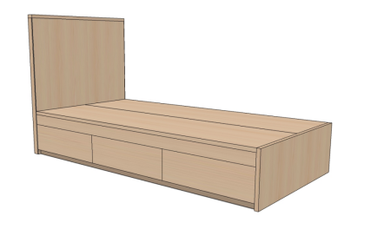 | 219 | 2 | 438 | 张
2 | 衣柜1 | 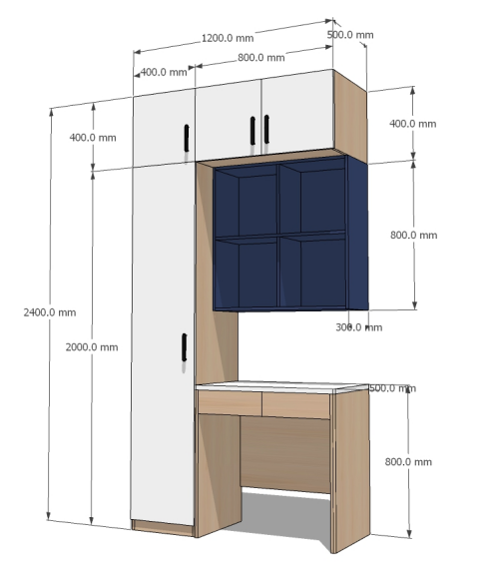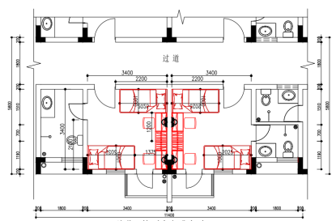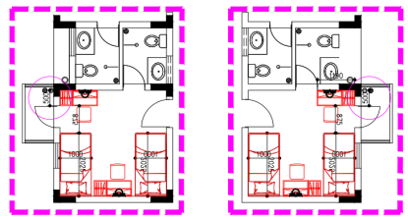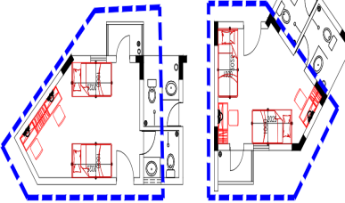 | 219 | 2 | 438 | 个
3 | 书桌1 |  | 219 | 2 | 438 | 张
4 | 顶部吊柜1 |  | 219 | 2 | 438 | 个
5 | 空格吊柜1 |  | 219 | 2 | 438 | 个
6 | 公寓椅子 | 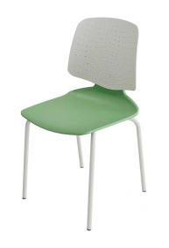 | 219 | 2 | 438 | 张
7 | 单人位公寓床2 | 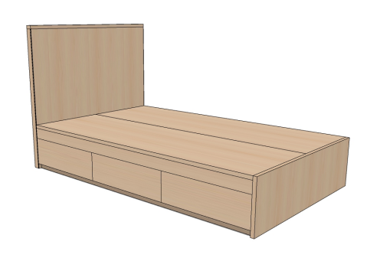 | 156 | 1 | 156 | 张
8 | 衣柜2 | 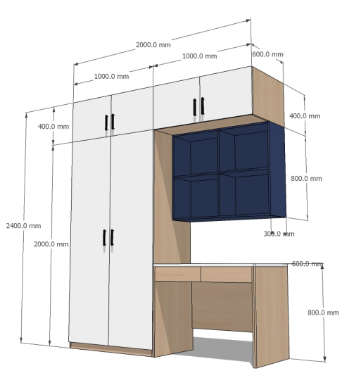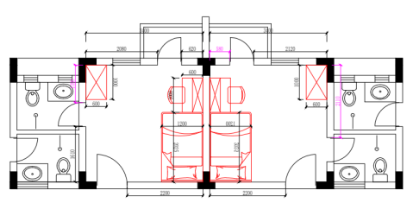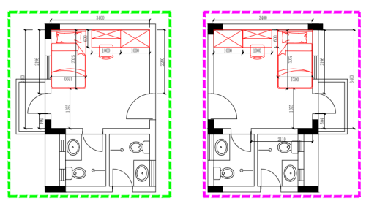 | 156 | 1 | 156 | 个
9 | 书桌2 |  | 156 | 1 | 156 | 张
10 | 顶部吊柜2 |  | 156 | 1 | 156 | 个
11 | 空格吊柜2 |  | 156 | 1 | 156 | 个
12 | 公寓椅子 |  | 156 | 1 | 156 | 张

五、技术标准与要求

（一）单人位公寓床1
1、定制尺寸：D2025*W1000*H1100mm；
2、基材：采用环保标准E0级三聚氰胺多层夹板，床尾板、床外侧板、床板、抽屉面板、抽屉上条子厚度≥25mm，其余厚度≥16mm；床屏两头倒圆角，床屏侧板使用铝合金边框包边；床板底部使用3条定制床板支撑梁加固，床箱底部做三个大抽屉（做满抽）。
3、封边：采用优质PVC封边条，与柜板面同色，厚度≥1.5mm，粘接采用高温优质颗粒热熔胶，粘接牢固，无脱胶、无鼓泡、防水。
4、胶水：采用环保白乳胶；
5、阻尼导轨：采用优质阻尼导轨。
6、床板支撑梁：采用规格为30mm*25mm（±2mm）“D”型冷轧钢管，厚度≥1.0mm，截面为“D”型（下方为圆弧形），与床板贴面一侧设计有有凹槽加强筋，比常规矩形管更具韧性及抗折弯力。
7、铝合金边框：采用规格为26.5mm*17.5mm（±2mm）“L”型铝合金，厚度≥1.0mm，板材封边处开“L”槽铝合金沉头镶嵌，与侧边紧实贴合无缝。
8、三合一：采用优质三合一连接件。

（二）衣柜1
1、定制尺寸：W400*D500*H2000mm；
2、基材：采用环保标准E0级三聚氰胺多层夹板，层板厚度≥18mm，其余厚度≥16mm；衣柜门带锁、带黑色铝合金拉手，每个柜门内带挂衣杆，柜门内侧装镜子。
3、封边：采用优质PVC封边条，与柜板面同色，厚度≥1.5mm，粘接采用高温优质颗粒热熔胶，粘接牢固，无脱胶、无鼓泡、防水。
4、胶水：采用环保白乳胶。
5、阻尼铰链：采用优质阻尼铰链。
6、锁具：采用优质锁具。
7、铝合金拉手：拉手规格148*25*20mm（±2mm），拉手部位内“U型”凹设计，厚度6mm（±2mm），孔距128mm（±2mm）。
8、三合一：采用优质三合一连接件。
9、所需功能：
①衣柜门板内侧装镜子；
②衣柜门配锁。

（三）书桌1
1、定制尺寸：W800*D500*H750mm；
2、基材：采用环保标准E0级三聚氰胺多层夹板，台面、侧脚厚度≥25mm，其余厚度≥16mm，台面前面两个角导圆角，抽屉做斜边拉手。
3、封边：采用优质PVC封边条，与柜板面同色，厚度≥1.5mm，粘接采用高温优质颗粒热熔胶，粘接牢固，无脱胶、无鼓泡、防水。
4、胶水：采用环保白乳胶。
5、五金：采用优质阻尼导轨。
6、三合一：采用优质三合一连接件。

（四）顶部吊柜1
1、定制尺寸：W1200*D500*H400mm；
2、基材：采用环保标准E0级三聚氰胺多层夹板，板材厚度≥16mm；吊柜带黑色铝合金拉手。
3、封边：采用优质PVC封边条，与柜板面同色，厚度≥1.5mm，粘接采用高温优质颗粒热熔胶，粘接牢固，无脱胶、无鼓泡、防水。
4、胶水：采用环保白乳胶。
5、铝合金拉手：拉手规格148*25*20mm（±2mm），拉手部位内“U型”凹设计，厚度6mm（±2mm），孔距128mm（±2mm）。
6、阻尼铰链：采用优质阻尼铰链。
7、三合一：采用优质三合一连接件。
8、膨胀螺丝：吊柜使用国标304不锈钢膨胀螺丝，螺丝配件经过冷热加硬，螺齿喷防退漆，长久使用螺丝不松退。

（五）空格吊柜1
1、定制尺寸：W800*D300*H800mm；
2、基材：采用环保标准E0级三聚氰胺多层夹板，板材厚度≥16mm。
3、封边：采用优质PVC封边条，与柜板面同色，厚度≥1.5mm，粘接采用高温优质颗粒热熔胶，粘接牢固，无脱胶、无鼓泡、防水。
4、胶水：采用环保白乳胶。
5、三合一：采用优质三合一连接件。
6、膨胀螺丝：吊柜使用国标304不锈钢膨胀螺丝，螺丝配件经过冷热加硬，螺齿喷防退漆，长久使用螺丝不松退。

（六）单人位公寓床2
1、定制尺寸：W2025*D1200*H1100mm；
2、基材：采用环保标准E0级三聚氰胺多层夹板，床尾板、床外侧板、床板、抽屉面板、抽屉上条子厚度≥25mm，其余厚度≥16mm；床屏两头倒圆角，床屏侧板使用铝合金边框包边；床板底部使用3条定制床板支撑梁加固，床箱底部做三个大抽屉（做满抽）。
3、封边：采用优质PVC封边条，与柜板面同色，厚度≥1.5mm，粘接采用高温优质颗粒热熔胶，粘接牢固，无脱胶、无鼓泡、防水。
4、胶水：采用环保白乳胶。
5、阻尼导轨：采用优质阻尼导轨。
6、床板支撑梁：采用规格为30mm*25mm（±2mm）“D”型冷轧钢管，厚度≥1.0mm，截面为“D”型（下方为圆弧形），与床板贴面一侧设计有有凹槽加强筋，比常规矩形管更具韧性及抗折弯力。
7、铝合金边框：采用规格为26.5mm*17.5mm（±2mm）“L”型铝合金，厚度≥1.0mm，板材封边处开“L”槽铝合金沉头镶嵌，与侧边紧实贴合无缝。
8、三合一：采用优质三合一连接件。

（七）衣柜2
1、定制尺寸：W1000*D600*H2000mm；
2、基材：采用环保标准E0级三聚氰胺多层夹板，层板厚度≥18mm，其余厚度≥16mm；衣柜门带锁、带黑色铝合金拉手，每个柜门内带挂衣杆，柜门内侧装镜子。
3、封边：采用优质PVC封边条，与柜板面同色，厚度≥1.5mm，粘接采用高温优质颗粒热熔胶，粘接牢固，无脱胶、无鼓泡、防水。
4、胶水：采用环保白乳胶。
5、阻尼铰链：采用优质阻尼铰链。
6、锁具：采用优质锁具。
7、铝合金拉手：拉手规格148*25*20mm（±2mm），拉手部位内“U型”凹设计，厚度6mm（±2mm），孔距128mm（±2mm）。
8、三合一：采用优质三合一连接件。
9、所需功能：
①衣柜门板内侧装镜子；
②衣柜门配锁。

（八）书桌2
1、定制尺寸：W1000*D600*H750mm；
2、基材：采用环保标准E0级三聚氰胺多层夹板，台面、侧脚厚度≥25mm，其余厚度≥16mm，台面前面两个角导圆角，抽屉做斜边拉手。
3、封边：采用优质PVC封边条，与柜板面同色，厚度≥1.5mm，粘接采用高温优质颗粒热熔胶，粘接牢固，无脱胶、无鼓泡、防水。
4、胶水：采用环保白乳胶。
5、五金：采用优质阻尼导轨。
6、三合一：采用优质三合一连接件。

（九）顶部吊柜2
1、定制尺寸：W2000*D600*H400mm；
2、基材：采用环保标准E0级三聚氰胺多层夹板，板材厚度≥16mm；吊柜带黑色铝合金拉手。
3、封边：采用优质PVC封边条，与柜板面同色，厚度≥1.5mm，粘接采用高温优质颗粒热熔胶，粘接牢固，无脱胶、无鼓泡、防水。
4、胶水：采用环保白乳胶。
5、铝合金拉手：拉手规格148*25*20mm（±2mm），拉手部位内“U型”凹设计，厚度6mm（±2mm），孔距128mm（±2mm）。
6、阻尼铰链：采用优质阻尼铰链。
7、三合一：采用优质三合一连接件。
8、膨胀螺丝：吊柜使用国标304不锈钢膨胀螺丝，螺丝配件经过冷热加硬，螺齿喷防退漆，长久使用螺丝不松退。

（十）空格吊柜2
1、定制尺寸：W1000*D300*H800mm；
2、基材：采用环保标准E0级三聚氰胺多层夹板，板材厚度≥16mm。
3、封边：采用优质PVC封边条，与柜板面同色，厚度≥1.5mm，粘接采用高温优质颗粒热熔胶，粘接牢固，无脱胶、无鼓泡、防水。
4、胶水：采用环保白乳胶。
5、三合一：采用优质三合一连接件。
6、膨胀螺丝：吊柜使用国标304不锈钢膨胀螺丝，螺丝配件经过冷热加硬，螺齿喷防退漆，长久使用螺丝不松退。

（十一）公寓椅子
1、定制尺寸：W560*D465*H835 mm；
2、坐板与背板：采用全新聚丙烯（PP材料）加玻璃纤维通过精密模具注塑成型，由独立的坐板和背板通过插接连接，背板上方设计有独立拉手，须用两个5*50mm自攻螺丝锁紧，拉手孔尺寸为85mm*35mm（±2mm），拉手宽度为20mm（±1mm），拉手厚度为11mm（±1mm），抓握舒适，强度高。背板两侧及上侧各有四排透气孔，背板两侧采用包围设计，符合人体工程学，贴合人体腰背曲线，透气舒适。坐板和背板可以单独定色，色彩搭配丰富，坐背板整体重量≥2.7kg。背板尺寸为395mm*335mm（±5mm）。座面尺寸为宽415mm（±5mm）,座深420mm（±5mm）,厚度最厚处为16mm（±0.2mm），最薄处为7mm（±0.2mm）。座板面与水平面呈3°倾角，有效防止坐姿前溜。
3、椅架：椅架前后脚采用尺寸为直径22mm（±1mm）*1.5mm（±0.1mm）的优质圆形冷轧钢管，坐板与椅架通过底框连接，底框采用尺寸为30mm*20mm（±1mm）*1.5mm（±0.1mm）的优质方管；椅子前后脚垫采用优质PP注塑成型，脚垫尺寸为直径22mm*16mm（±1mm）。整个椅架表面经打磨、抛光、除锈、磷化、静电喷粉、高温锔炉等工序处理，抗腐蚀，抗冲击，不生锈，不褪色，整体线条简洁流畅，角度平滑，结构稳定牢固，手感顺滑，无毛刺，承受力强，经久耐用。
4、无扶手版本。

